МИНИСТЕРСТВО ЦИФРОВОГО РАЗВИТИЯ СВЯЗИ И
МАССОВЫХ КОММУНИКАЦИЙ
Ордена Трудового Красного Знамени федеральное государственное бюджетное образовательное учреждение высшего образования
«Московский технический университет связи и информатики».
Предмет: Структуры и алгоритмы обработки данных.

Кафедра «Программная инженерия»

Лабораторная работа № 1
«Анализ временной сложности элементарных алгоритмов»

Выполнил:
Студент группы БВТ2502
Столбова Вероника
Евгеньевна

Москва 2026
Цель: научиться определять временную сложность алгоритма аналитически и подтверждать оценку экспериментально.
Вариант 11
Задание 1: Генерация данных своего варианта
С помощью команды «python scripts/generate_data.py --variant 11 --only arrays» были сгенерированы данные для варианта 11.
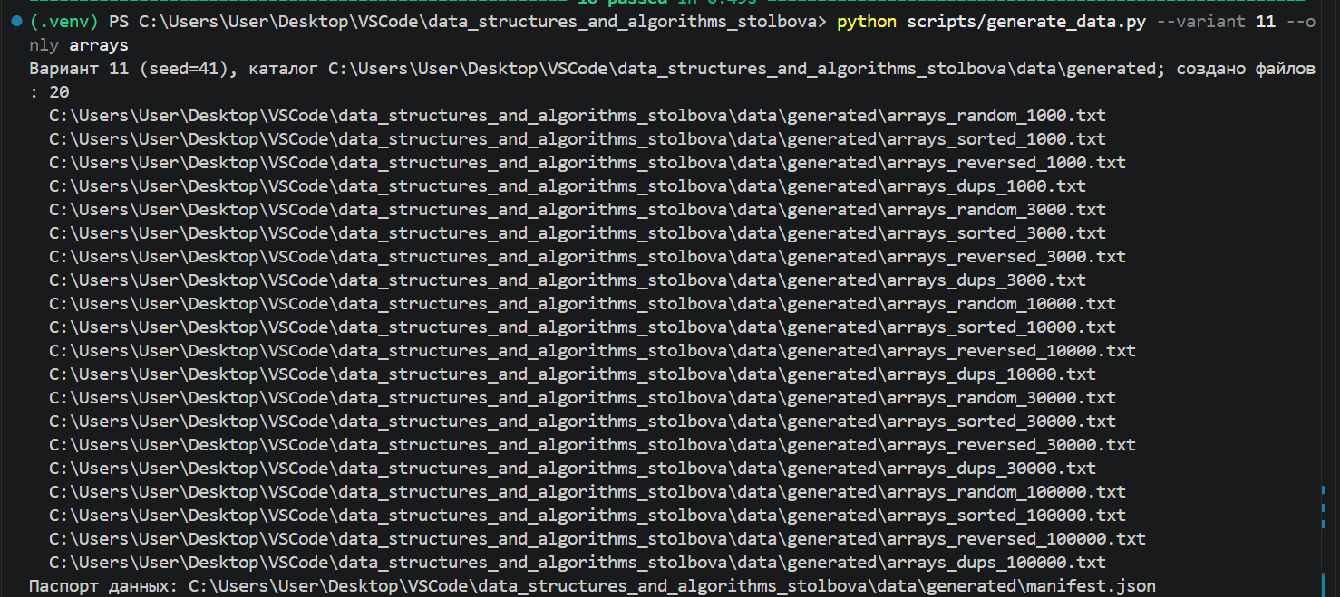
Задание 2: Реализация четырех элементарных алгоритмов
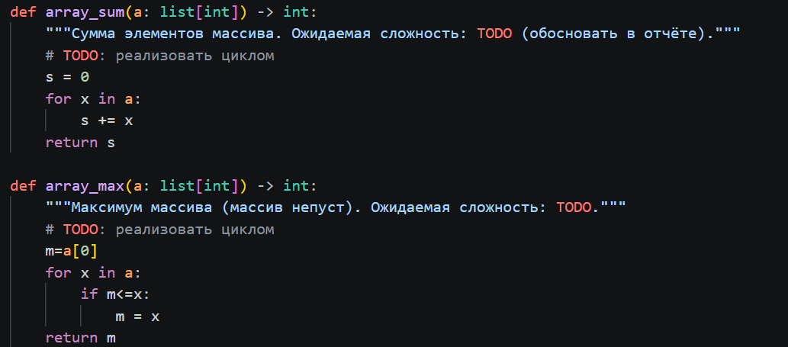
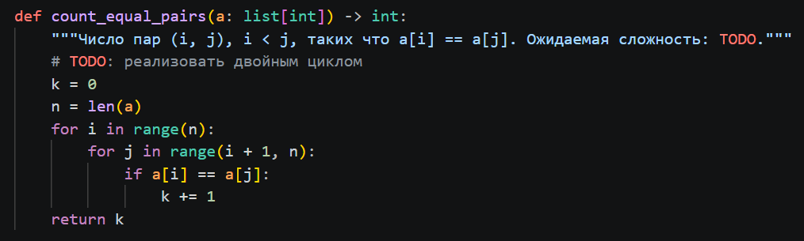

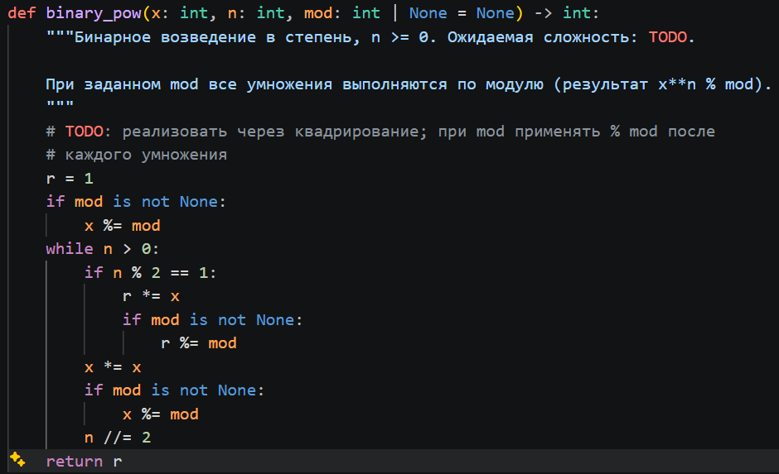
Задание 3: Аналитический вывод асимптотической оценки времени для каждого алгоритма
Алгоритм | Параметр | Худший случай | Асимптотика
array_sum | n = len(a) | 2n + 2 | O(n), Θ(n)
array_max | n = len(a) | 3n + 2 | O(n), Θ(n)
count_equal_pairs | n = len(a) | n(n−1)/2 · 4 + 3 ≈ 2n² -2n +3 | O(n²), Θ(n²)
binary_pow | n - показатель | c · (⌊log₂ (n)⌋ + 1) | O(log n), Θ(log n)

- array_sum: один проход по массиву, на каждом элементе - постоянное число операций, значит время линейно по n. (T(n) = 1 + 2n + 1 = 2n + 2)
- array_max: цикл проходит массив один раз; на каждой итерации выполняется не более трёх элементарных операций. Итого - линейная зависимость. (T_худш(n) = 1 + n·(1 + 1 + 1) + 1 = 3n + 2)
- count_equal_pairs: вложенные циклы, где внешний делает n шагов, а внутренний - в среднем n/2. Произведение даёт n·n/2 = n²/2. Порядок роста - квадратичный. (T_худш(n) = 3 + n(n-1)/2 · 4 ≈ 2n² - 2n + 3)
- binary_pow: на каждом шаге показатель n делится пополам; цикл завершается, когда n обратится в нуль. Это классическая схема «деления пополам», дающая логарифм. (T_худш(n) = c₁ · (⌊log₂ (n)⌋ + 1) + c₂ ≈ c · log₂ (n))
Задание 4: Выполнение замеров времени по методике бенчмаркинга и построение графиков
n | array_sum | array_max | count_equal_pairs
1000 | 0.0000276 | 0.000029 | 0.0055716
3000 | 0.0001064 | 0.0000606 | 0.0202238
10000 | 0.0002348 | 0.0001998 | 0.1690214
30000 | 0.0006912 | 0.0006356 | 1.8966458
100000 | 0.0028812 | 0.0020928 | 16.994187

n | log₂ (n) | binary_pow
1000 | 10.0 | 0.000001195
3000 | 13.3 | 0.0000015988
10000 | 16.6 | 0.0000018244
30000 | 19.9 | 0.0000021756
100000 | 23.3 | 0.0000025732

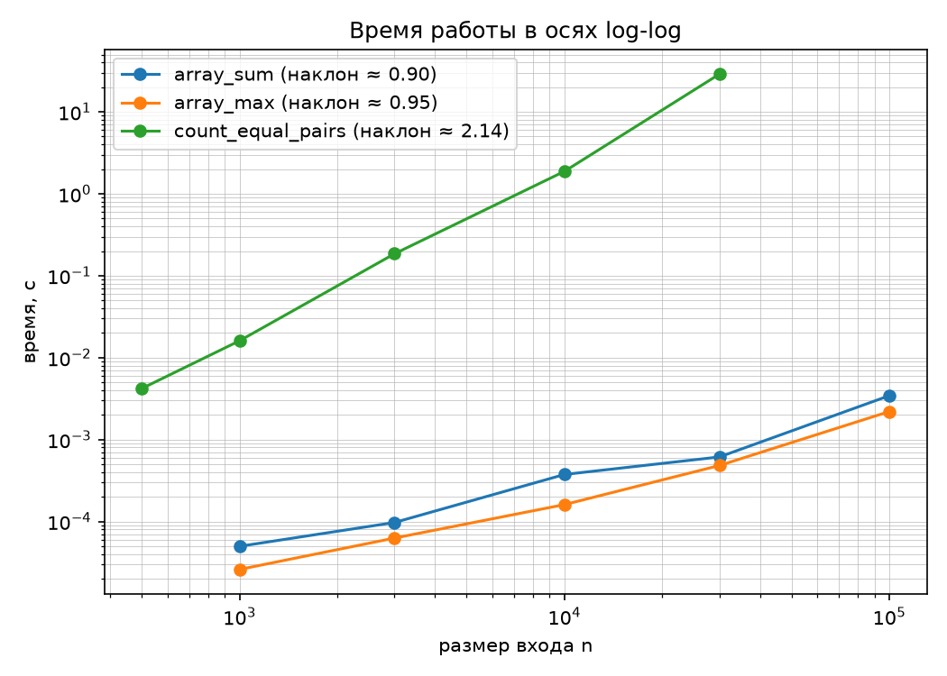
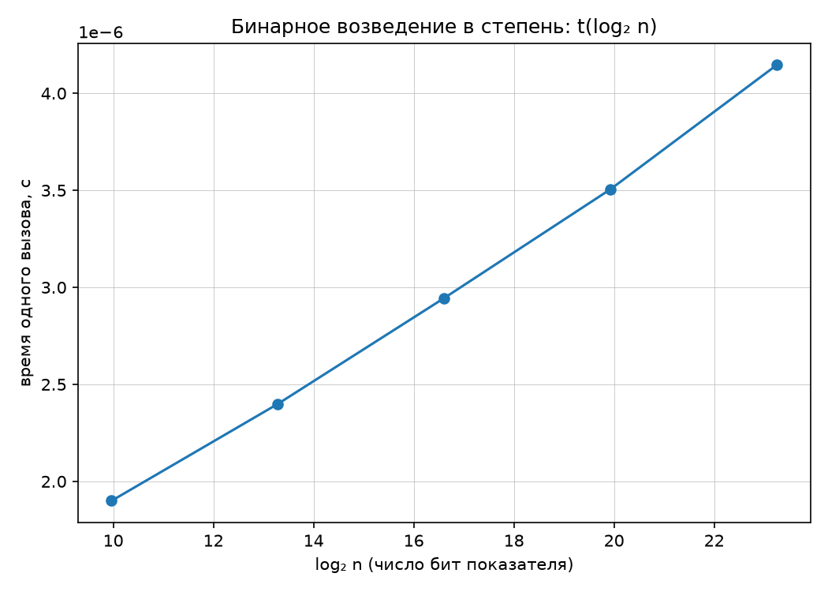
Задание 5: Сопоставление наблюдаемого наклона графика с теоретической оценкой
Алгоритм | Теория | Наклон log-log
array_sum | O(n) | 0.898
array_max | O(n) | 0.949
count_equal_pairs | O(n²) | 2.141

Для степенной зависимости T(n) = a·n^k в осях log-log получается прямая: log(T) = log(a) + k · log(n). Её наклон численно равен показателю степени k из аналитической оценки.
Все три степенных алгоритма дают наклоны в осях log-log, близкие к теоретическим: array_sum и array_max - около 1, что подтверждает O(n); count_equal_pairs - около 2, что подтверждает O(n²). Расхождения объясняются такими причинами: постоянные накладные расходы (инициализация, return) занижают наклон линейных алгоритмов; кэш-эффекты при n ≥ 10⁴ завышают наклон квадратичного; Отклонения ≤ 15% - не ошибки, а следствие конечного диапазона n и особенностей Python.
Для binary_pow график в осях log-log неинформативен, логарифмическая зависимость T = c·log₂(n) в log-log превращается в log(T) = log(c) + log(log₂(n)), а функция log(log₂(n)) растёт крайне медленно: при изменении n в 10 000 раз (10³ → 10⁷) log₂(log₂(n)) меняется всего с 3.3 до 4.6 и график выглядит почти горизонтальным; вместо этого используется график t от log₂(n), где логарифмическая зависимость превращается в прямую и её наклон равен времени на одну итерацию цикла.. Замер по модулю нужен, чтобы исключить влияние длинной арифметики Python: без mod рост длины чисел при квадрировании x доминировал бы над логарифмическим числом итераций.
Задание 6: Проверка реализации на репрезентативных тестах и фиксация инвариантов
Проверка была завершена сообщением: «self_check: OK».
Были проведены проверки над пустым массивом, массивом из одного элемента, с одинаковыми элементами, с нулевой степенью, с обычной степенью и по модулю. Так же была проведена сверка с эталонными реализациями на случайных данных.

Собственные проверки инвариантов:
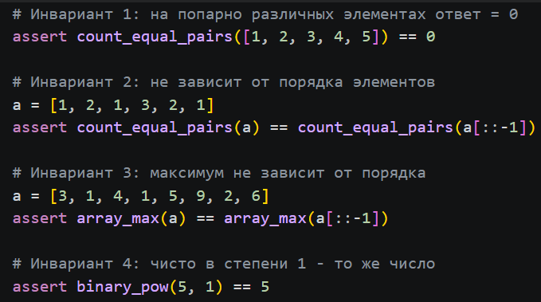
Вывод:
В ходе работы для четырёх алгоритмов аналитически выведены оценки: O(n), O(n), O(n²) и O(log(n)). Эксперимент подтвердил их: наклоны log-log составили 0.90 и 0.95 для линейных (теория 1), 2.14 для квадратичного (теория 2), а график t(log₂(n)) для binary_pow дал прямую. Расхождения объясняются конечным диапазоном n, кэшем и накладными расходами Python, а не ошибками - корректность подтверждена тестами и сверкой с эталонами.
Цель лабораторной работы была достигнута, метод аналитической оценки был освоен.

Контрольные вопросы:
- Что такое асимптотическая сложность и чем различаются нотации O, Θ и Ω?
Асимптотическая сложность - это оценка того, как быстро растёт время работы (или память) алгоритма при увеличении размера входа n.
Различие нотаций:
O - «планка сверху», время растёт не быстрее f(n). Применяется для худшего случая.
Θ - «планка с двух сторон», время растёт ровно как f(n) с точностью до констант.
Ω - «планка снизу», применяется для лучшего случая или нижней границы.
- Как формально определяется худший, средний и лучший случаи времени работы алгоритма?
Худший, средний и лучший случаи - это три сценария работы алгоритма, различающиеся тем, какой вход подан при фиксированном размере n. Формально каждый случай определяется как функция от n, но берётся по разным множествам входов.
Худший случай: максимум по всем входам размера n. Это гарантированная верхняя граница: алгоритм никогда не потратит больше операций, чем T_худш(n), на любом входе данного размера.
Лучший случай: минимум по всем входам размера n. Это нижняя граница: существует вход, на котором алгоритм потратит ровно столько операций. На других входах - не меньше.
Средний случай: Математическое ожидание числа операций, где P(d) — вероятность появления входа d. На практике вероятности входов неизвестны, поэтому P(d) задают моделью распределения - например, «все входы равновероятны» или «элементы независимы и равномерно распределены».
- Почему на log-log графике степенная зависимость выглядит прямой и как по наклону определить показатель степени?
Степенная зависимость T = a·n^k после логарифмирования превращается в log(T)= log(a) + k·log(n), то есть в линейную функцию от log(n). В осях log-log она выглядит прямой, а её наклон численно равен показателю степени k. Наклон вычисляется как отношение приращений по двум точкам (k = (log T₂ − log T₁) / (log n₂ − log n₁)).
- Какие искажения вносят в замеры интерпретатор, кэш и фоновые процессы и как методика бенчмаркинга их компенсирует?
Интерпретатор Python вносит большие и нестабильные константы в формулу времени, ведь каждая строка кода - это не одна машинная инструкция, а десятки вызовов внутренних процедур. Кэш процессора даёт систематический рост времени на больших n. Фоновые процессы добавляют случайный шум, операционная система и другие программы работают параллельно с вашим скриптом. Методика бенчмаркинга компенсирует их так: прогрев снимает эффект первого запуска, 5 повторов дают выборку, медиана отсекает случайные выбросы, несколько размеров позволяют смотреть на характер роста, а не на одно конкретное время, mod исключает длинную арифметику.

